
Sistema de monitoreo

Breve descripción:
Este componente aborda el diseño de sistemas de monitoreo aplicados al plan de mercadeo, integrando modelos estratégicos, indicadores clave, herramientas de seguimiento y procedimientos de supervisión. El aprendiz desarrollará habilidades para estructurar, ajustar y validar sistemas que garanticen trazabilidad, coherencia y mejora continua en contextos comerciales.
_______________________________________________________________________
Noviembre 2025
Tabla de contenido
Introducción 1
1. Sistema de monitoreo 3
1.1 Concepto 3
1.2 Propósito 3
1.3 Estructura 5
1.4 Relación con el ciclo de mercadeo 6
1.5 Tipos 7
2. Componentes del sistema de monitoreo 10
2.1 Actividades del plan de mercadeo 10
2.2 Indicadores de despeño 11
2.3 Herramientas de seguimiento 11
2.4 Frecuencia y responsables 14
3. Relación de actividades del plan y sistema de monitoreo 16
3.1 Mapeo de actividades vs. indicadores 16
3.2 Priorización de componentes 18
3.3 Ajustes 23
4. Procedimientos 25
4.1 Concepto 25
4.2 Finalidad 25
4.3 Etapas 27
4.4 Documentación 28
4.5 Trazabilidad 29
5. Herramientas de seguimiento 31
5.1 Tipos 31
5.2 Tecnologías 32
5.3 Manuales 33
6. Indicadores de seguimiento 36
6.1 Concepto 36
6.2 Características 37
6.3 Tipos 38
6.4 Proceso de diseño y aplicación 39
7. Conciliación del sistema de monitoreo 41
7.1 Criterios de selección 41
7.2 Inconsistencias – coherencia 42
7.3 Ajustes 43
Síntesis 49
Glosario 50
Material complementario 51
Referencias bibliográficas 52
Créditos 53

Introducción
El monitoreo estratégico en mercadeo es mucho más que una práctica operativa; es una herramienta de gestión que permite verificar el progreso de las acciones, evaluar su impacto y tomar decisiones basadas en evidencia.
Este componente formativo invita al aprendiz a comprender cómo se estructura un sistema de monitoreo, qué elementos lo componen y cómo se articula con el ciclo de mercadeo, a través de ejemplos aplicados, se exploran conceptos clave como indicadores de desempeño, herramientas de seguimiento, frecuencia de evaluación y responsables del proceso , además, se profundiza en la relación entre las actividades del plan y los indicadores, el diseño de procedimientos de supervisión, la documentación técnica y la trazabilidad.
El componente también aborda el uso de tecnologías para el seguimiento comercial, la construcción de indicadores pertinentes y la conciliación del sistema con los objetivos estratégicos; el propósito es que el aprendiz pueda diseñar, ajustar y validar sistemas de monitoreo que aporten valor real a la gestión comercial y promuevan la mejora continua.

- Sistema de monitoreo
FALTA VIDEO
Fuente: SENA, 2025.
Enlace de reproducción del video
Síntesis del video: Sistema de monitoreo
Estimado aprendiz, bienvenido al componente formativo Sistema de monitoreo. En este espacio podrá desarrollar las competencias necesarias para realizar el seguimiento estratégico en planes de mercadeo, integrando indicadores clave, herramientas de análisis y procesos de mejora continua.
A lo largo del recorrido, explorará los fundamentos del monitoreo, el diseño de KPIs, el uso de matrices comparativas, análisis de Pareto y árboles de decisión, así como procedimientos de supervisión, evaluación y sistematización.
Cada capítulo le brindará recursos prácticos, ejemplos empresariales y actividades aplicadas que fortalecerán su capacidad para tomar decisiones informadas, anticipar riesgos y optimizar resultados.
¡Le damos la bienvenida a este proceso de aprendizaje donde descubrirá cómo implementar sistemas de monitoreo efectivos, adaptados a distintos contextos organizacionales, con enfoque estratégico y visión de mejora continua!

Sistema de monitoreo
El monitoreo en mercadeo estratégico no es solo una práctica operativa, sino una herramienta clave para la toma de decisiones informadas, la mejora continua y la alineación con los objetivos organizacionales, este capítulo introduce los fundamentos del sistema de monitoreo, abordando su concepto, propósito, estructura y relación con el ciclo de mercadeo; a través de ejemplos empresariales y análisis aplicados, se busca que el aprendiz comprenda cómo el monitoreo se convierte en un eje articulador entre la planeación y la ejecución estratégica.

Concepto
El sistema de monitoreo es un conjunto estructurado de procedimientos, herramientas y métricas diseñado para observar, medir y evaluar el desempeño de las estrategias de mercadeo frente a los objetivos establecidos en un plan estratégico. Su función principal es proporcionar información oportuna y confiable que permita identificar desviaciones, analizar tendencias del mercado y ajustar las acciones comerciales en tiempo real. Este sistema integra fuentes internas y externas de información, como indicadores de ventas, participación de mercado, comportamiento del consumidor y efectividad de las campañas, garantizando una toma de decisiones basada en datos y la mejora continua de los resultados organizacionales.

1.2 Propósito
El propósito principal es garantizar que las actividades del plan de mercadeo se ejecuten conforme a lo previsto, identificar desviaciones, y facilitar la toma de decisiones correctivas o preventivas. El sistema de monitoreo cumple, entre otros, los siguientes propósitos esenciales:
- Grado de avance: al establecer metas (por ejemplo, volumen de ventas, participación de mercado, tasa de conversión, fidelización), el sistema de monitoreo permite observar si se están logrando o si hay desvíos.
- Detección temprana de desviaciones: cuando una campaña no produce los resultados esperados, o un indicador clave baja, el sistema lo identifica con rapidez, lo cual abre la posibilidad de tomar acciones correctivas.
- Retroalimentación y aprendizaje: la organización pueda ajustar tácticamente sus acciones, o incluso rever la estrategia si el entorno lo exige: el monitoreo convierte la ejecución en un proceso dinámico, no lineal.
- Datos confiables y oportunos: que sirvan para la toma de decisiones basada en evidencia, lo que evita decisiones intuitivas sin respaldo.
- Eficiencia y eficacia: al monitorear, se pueden optimizar recursos (por ejemplo, presupuesto, canales, mensajes), eliminando lo que no funcione y potenciando lo que sí.
- Rendición de cuentas: la cultura de monitoreo promueve que los responsables de mercadeo deban mostrar resultados, y permite conectar las actividades de mercadeo con los resultados organizacionales (financieros, operativos).
Por ejemplo, una empresa como Rappi utiliza sistemas de monitoreo para seguir el desempeño de sus campañas promocionales por segmento, ajustando en tiempo real las ofertas según el comportamiento del usuario, esto le permite optimizar recursos y mejorar la experiencia del cliente.

1.3 Estructura
La estructura de un sistema de monitoreo se compone de varios elementos interrelacionados que permiten su funcionamiento eficaz, según Lambin y Schuiling (2012), los componentes esenciales incluyen:
Figura 1. Componentes básicos de un sistema de monitoreo
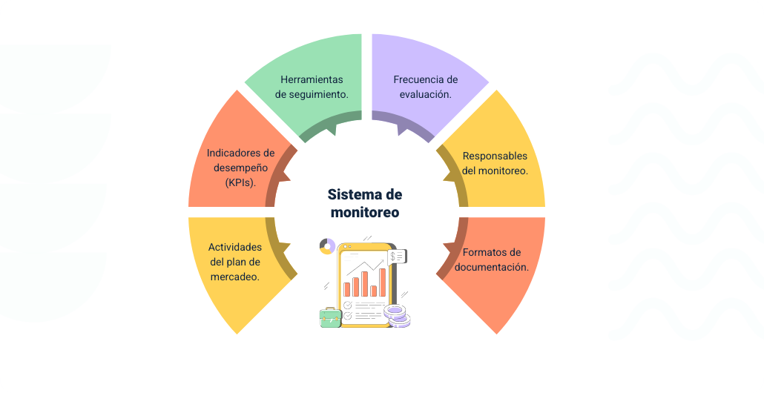
La figura 1 muestra cuales son los componentes básicos un sistema de monitoreo:
- Sistema de monitoreo.
- Actividades del plan de mercadeo.
- Indicadores de desempeño (KPIs).
- Herramientas de seguimiento.
- Frecuencia de evaluación.
- Responsables del monitoreo.
- Formatos de documentación.
Fuente: Adaptado de Lambin & Schuiling, 2012.

Cada componente cumple una función específica, por ejemplo, los KPIs permiten medir el impacto de las acciones, mientras que las herramientas facilitan la recolección y análisis de datos, la frecuencia define cada cuánto se realiza el seguimiento, y los responsables aseguran la ejecución del proceso.

1.4 Relación con el ciclo de mercadeo
El sistema de monitoreo está estrechamente vinculado con el ciclo de mercadeo, el cual comprende las etapas de análisis, planeación, ejecución y evaluación; el monitoreo actúa como puente entre la ejecución y la evaluación, permitiendo retroalimentar el proceso y ajustar las estrategias en función de los resultados obtenidos (Ferrell & Hartline, 2014). Esta relación se puede visualizar en la siguiente tabla:
- Relación entre ciclo de mercadeo y monitoreo
Etapa del ciclo | Rol del monitoreo
Análisis. | Identifica variables clave a seguir.
Planeación. | Define indicadores y herramientas.
Ejecución. | Registra el avance de las acciones.
Evaluación. | Compara resultados vs. objetivos.
Fuente: Adaptado de Ferrell & Hartline, 2014.

Por ejemplo, en una empresa como Éxito, el monitoreo permite ajustar las estrategias de precios y promociones en función del comportamiento de compra observado en tiempo real, lo que mejora la efectividad de las campañas y la satisfacción del cliente.

1.5 Tipos
El monitoreo en mercadeo estratégico no es un proceso único, sino una práctica multifacética que se adapta a las necesidades, objetivos y dinámicas de cada organización, según Kotler y Keller (2016), los tipos de monitoreo más utilizados en mercadeo estratégico son:
Figura 2. Tipos de monitoreo y sus características
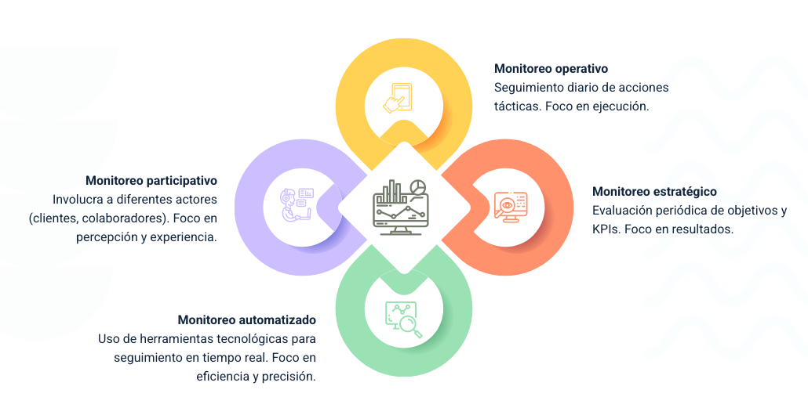
La figura 2 presenta los tipos de monitoreo mas utilizados en mercadeo y sus diferentes características:
- Monitoreo operativo: seguimiento diario de acciones tácticas. Foco en ejecución.
- Monitoreo estratégico: evaluación periódica de objetivos y KPIs. Foco en resultados.
- Monitoreo participativo: involucra a diferentes actores (clientes, colaboradores). Foco en percepción y experiencia.
- Monitoreo automatizado: uso de herramientas tecnológicas para seguimiento en tiempo real. Foco en eficiencia y precisión.
Fuente: Adaptado de Kotler & Keller (2016).
Cada tipo de monitoreo tiene aplicaciones específicas según el objetivo del plan de mercadeo, a continuación, se presentan ejemplos empresariales que ilustran su uso:
Monitoreo operativo: en Juan Valdez, se realiza seguimiento diario a la ejecución de promociones en puntos de venta, verificando cumplimiento de horarios, materiales POP y atención al cliente.
Monitoreo estratégico: en Bancolombia, se evalúan trimestralmente los KPIs de adquisición de clientes digitales, comparando resultados con metas proyectadas y ajustando el plan de medios.
Monitoreo participativo: en Decathlon, se aplican encuestas a clientes y colaboradores para evaluar la experiencia de compra y la efectividad de las campañas de fidelización.
Monitoreo automatizado: en Mercado Libre, se utilizan dashboards en tiempo real para monitorear el comportamiento de los usuarios, permitiendo ajustes inmediatos en la estrategia de precios y posicionamiento.
La elección del tipo de monitoreo depende de factores como el objetivo del plan, el nivel de intervención requerido, la disponibilidad tecnológica y el tipo de información que se desea obtener.
- Comparación de tipos de monitoreo
Criterio | Operativo | Estratégico | Participativo | Automatizado
Frecuencia. | Diaria. | Trimestral. | Variable. | Continua.
Nivel de análisis. | Táctico. | Estratégico. | Perceptual. | Predictivo.
Recursos requeridos. | Humanos. | Analíticos. | Sociales. | Tecnológicos.
Fuente: SENA, 2025.

Componentes del sistema de monitoreo
Un sistema de monitoreo eficaz se construye sobre componentes claramente definidos que permiten observar, analizar y ajustar el desempeño del plan de mercadeo.
Este capítulo profundiza en los elementos clave que conforman dicho sistema: las actividades del plan como base del seguimiento, los indicadores de desempeño (KPIs), las herramientas asociadas y los criterios de frecuencia y responsabilidad.
A través de ejemplos aplicados, se busca que el aprendiz comprenda cómo estos componentes se articulan para garantizar la trazabilidad, pertinencia y utilidad del monitoreo estratégico.

2.1 Actividades del plan de mercadeo
Las actividades del plan de mercadeo constituyen el punto de partida del sistema de monitoreo, estas acciones, previamente definidas en la planeación estratégica, deben ser observables, medibles y documentables; por ejemplo, en Postobón, una actividad clave del plan es la activación de marca en eventos deportivos, el monitoreo se enfoca en verificar la ejecución logística, la visibilidad de la marca y la interacción con el público.
Algunos criterios para seleccionar actividades monitoreables son:
- Relevancia estratégica.
- Claridad operativa.
- Posibilidad de medición.
- Impacto esperado.
Estos criterios no llevan a las actividades monitoreables, como por ejemplo el lanzamiento de un producto, campañas digitales segmentadas, promociones en punto de venta, alianzas comerciales y activaciones de marcas entre muchas.

2.2 Indicadores de despeño
Los KPIs (Key Performance Indicators) son métricas que permiten evaluar el grado de cumplimiento de las actividades del plan, deben ser específicos, relevantes y alineados con los objetivos estratégicos, algunos de los tipos en mercadeo estratégico son:
- KPIs de alcance: número de personas impactadas, por ejemplo: impresiones, visitas únicas.
- KPIs de conversión: porcentaje de usuarios que realizan una acción deseada, por ejemplo: tasa de clics, compras.
- KPIs de fidelización: tasa de recompra, retención de clientes.
- KPIs financieros: retorno sobre inversión (ROI), margen de contribución.

2.3 Herramientas de seguimiento
Las herramientas de seguimiento permiten recolectar, visualizar y analizar los datos relacionados con las actividades y KPIs, su elección depende del tipo de información, el nivel de automatización y los recursos disponibles, vamos a profundizar en estas, en el capítulo 5 del presente componente formativo, por lo pronto veamos algunos ejemplos no tecnológicos:
Encuestas y formularios: percepción del cliente
Las encuestas y formularios son herramientas de recolección de datos cualitativos y cuantitativos que permiten conocer la percepción del cliente sobre productos, servicios o experiencias, en el monitoreo, se utilizan para evaluar indicadores de satisfacción, fidelización, recomendación y experiencia de compra, pueden aplicarse en línea, en punto de venta o por correo electrónico.
Por ejemplo: en Decathlon, se aplican encuestas post-compra para medir la satisfacción del cliente, identificar oportunidades de mejora en atención y ajustar las estrategias de fidelización según los resultados obtenidos.
Checklists operativos: verificación de ejecución en campo
Los checklists son listas estructuradas de verificación que permiten confirmar el cumplimiento de tareas operativas en campo, son útiles para monitorear activaciones de marca, implementación de promociones, disposición de materiales POP y cumplimiento de protocolos, facilitan la trazabilidad, la estandarización del proceso y la retroalimentación inmediata.
Por ejemplo: en Postobón, los promotores utilizan checklists digitales para verificar la correcta ejecución de campañas en puntos de venta, incluyendo presencia de producto, visibilidad de marca y cumplimiento de horarios.
- Herramientas según componente
Componente | Herramientas principales | Ejemplos adicionales
Actividades operativas. | - Checklists digitales (Google Forms, Jotform).  - Formularios de verificación (Typeform, KoboToolbox). | - Trello: seguimiento de tareas operativas.  - Asana: gestión de ejecución en campo.  - Fulcrum: recolección geolocalizada de datos.
KPIs digitales. | - Google Analytics.  - Meta Ads Manager. | - Hotjar: mapas de calor y comportamiento del usuario.  - SEMRush: análisis SEO y tráfico orgánico.  - Google Tag Manager: seguimiento de eventos personalizados.
KPIs comerciales. | - CRM (Salesforce, HubSpot).  - ERP (SAP, Odoo). | - Zoho CRM: gestión de clientes y ventas.  - Microsoft Dynamics 365: integración comercial y operativa.  - Pipedrive: seguimiento de oportunidades de venta.
KPIs financieros. | - Power BI.  - Excel avanzado. | - Tableau: visualización de datos financieros.  - QuickBooks: gestión contable y financiera.  - Google Looker Studio: reportes financieros integrados.
Fuente: SENA, 2025.

2.4 Frecuencia y responsables
La frecuencia del monitoreo debe responder al tipo de actividad, la criticidad del indicador y la capacidad operativa de la organización. Asimismo, es fundamental definir responsables claros para cada componente.
Tipos de frecuencia
- Diaria
Ejecución táctica. (ej. Promociones).
- Semanal
Seguimiento de campañas.
- Mensual
Evaluaciones de KPIs estratégicos.
- Trimestral
Revisión integral del plan.
Algunos roles responsables podrían ser por ejemplo el coordinador de mercadeo, el analista de inteligencia comercial, el líder de canal o segmento o el equipo de monitoreo estratégico.

Ejemplo empresarial
Una empresa el monitoreo de KPIs de fidelización se realiza mensualmente por el equipo de CRM, mientras que los indicadores financieros se revisan trimestralmente por la gerencia de mercadeo, podrías decir además que la frecuencia y los responsables son:
- Diaria, coordinador de punto de venta.
- Semanal, analista de campañas.
- Mensual, líder de canal.
- Trimestral, gerente de mercadeo.

Relación de actividades del plan y sistema de monitoreo
La efectividad de un sistema de monitoreo depende en gran medida de su capacidad para reflejar fielmente las actividades del plan de mercadeo.
Este capítulo aborda cómo mapear dichas actividades frente a los indicadores clave, cómo priorizar componentes según su impacto estratégico y cómo realizar ajustes que aseguren la alineación entre las acciones ejecutadas y el seguimiento realizado, el objetivo es que el aprendiz comprenda cómo construir una lógica de monitoreo coherente, útil y adaptable a los cambios del entorno.

3.1 Mapeo de actividades vs. indicadores
El mapeo consiste en vincular cada actividad del plan de mercadeo con uno o más indicadores que permitan evaluar su desempeño, este proceso asegura que el monitoreo no se limite a datos aislados, sino que responda directamente a las acciones estratégicas.
Figura 3. Ejemplo de mapeo de actividades vs. indicador

La figura 3 muestra cuatro diferentes ejemplos de mapeo de actividades vs. indicador.
Lanzamiento de producto
Indicadores asociados: ventas iniciales, awareness, ROI.
Activación en eventos
Indicadores asociados: interacciones, leads generados.
Campaña en redes sociales
Indicadores asociados: alcance, engagement, CTR.
Promoción en punto de venta
Indicadores asociados: redención, ticket promedio
Alianza comercial
Indicadores asociados: nuevos clientes, cobertura.
Fuente: SENA, 2025.
Recomendaciones para el mapeo eficaz:
- Asegurar que cada actividad tenga al menos un KPIs relevante.
- Evitar indicadores genéricos que no reflejen la acción.
- Validar que los datos sean accesibles y confiables.

3.2 Priorización de componentes
No todas las actividades ni todos los indicadores tienen el mismo peso estratégico, la priorización permite enfocar el monitoreo en los componentes que generan mayor valor, impacto o riesgo.
Criterios de priorización:
- Contribución al objetivo principal del plan.
- Nivel de inversión asociado.
- Visibilidad ante el cliente.
- Riesgo operativo o reputacional.
Por ejemplo en Claro Colombia, se prioriza el monitoreo de campañas de retención de clientes de alto valor, dado su impacto directo en ingresos recurrentes.
- Matriz de priorización estratégica
Componente | Impacto | Prioridad
Campaña de fidelización. | Alto. | Alta.
Activación en ferias. | Medio. | Media.
Publicaciones orgánicas. | Bajo. | Baja.
Promoción en retail. | Alto. | Alta.
Encuesta de satisfacción. | Medio. | Media.
Fuente: SENA, 2025.
Para definir con precisión esta prioridad, se puede usar algunas herramientas como:
Matriz de impacto vs. esfuerzo
La matriz de impacto vs. esfuerzo es una herramienta visual que permite clasificar acciones, indicadores o componentes según el beneficio que generan y el nivel de esfuerzo requerido para implementarlos. Se organiza en cuatro cuadrantes:
- Matriz de impacto – esfuerzo
Tipo de esfuerzo | Alto Impacto | Bajo impacto
Bajo esfuerzo. | Acciones rápidas (Quick wins). | Distracciones aceptables.
Alto esfuerzo. | Proyectos estratégicos. | Actividades para evitar o repensar.
Impacto: grado en que la acción contribuye a los objetivos estratégicos. | Impacto: grado en que la acción contribuye a los objetivos estratégicos. | Impacto: grado en que la acción contribuye a los objetivos estratégicos.
Esfuerzo: recursos, tiempo y complejidad necesarios para ejecutarla. | Esfuerzo: recursos, tiempo y complejidad necesarios para ejecutarla. | Esfuerzo: recursos, tiempo y complejidad necesarios para ejecutarla.
Fuente: SENA, 2025.

Esta matriz es especialmente útil en el monitoreo comercial para decidir qué indicadores deben ser priorizados, qué ajustes son más rentables y qué acciones pueden postergarse. En Rappi, por ejemplo, se utiliza esta matriz para priorizar mejoras en la experiencia del usuario: si una acción tiene alto impacto en la retención y requiere poco esfuerzo técnico, se implementa de inmediato, la herramienta promueve decisiones ágiles y estratégicas, alineadas con los recursos disponibles.
Análisis de Pareto (80/20)
Es una técnica utilizada para identificar y priorizar los factores más significativos que influyen en un resultado. Se basa en el Principio de Pareto o regla del 80/20, propuesto por el economista italiano Vilfredo Pareto, quien observó que aproximadamente el 80 % de los efectos provienen del 20 % de las causas. Esta herramienta ayuda a detectar cuáles componentes, variables o problemas tienen mayor incidencia sobre el desempeño de un plan de marketing. Por ejemplo, puede revelar que el 80 % de las quejas de los clientes provienen del 20 % de los productos, o que el 80 % de las ventas se concentra en el 20 % de los clientes o canales de distribución. Las etapas del análisis son las siguientes:
- Identificación del problema: se define con claridad el fenómeno que se desea analizar. Puede tratarse de quejas de clientes, disminución en ventas, errores en campañas, bajo rendimiento de productos, entre otros. El objetivo es establecer qué se va a medir y por qué, para orientar correctamente la recolección de datos.
Ejemplo: determinar las causas principales de la disminución de ventas en el último trimestre.
- Recolección de datos: se recopilan datos cuantitativos y verificables relacionados con el problema identificado.
Estos datos pueden obtenerse de informes de ventas, registros de atención al cliente, reportes de desempeño, encuestas o bases de datos de marketing.
Es fundamental que la información sea precisa, completa y comparable.
Ejemplo: registrar el número de veces que se presenta cada causa (falla de distribución, poca publicidad, precios altos, baja fidelización, etc.).
- Clasificación de las causas: se agrupan las causas o factores en categorías representativas, asegurando que cada una sea distinta y medible.
Luego se cuentan o suman las frecuencias o valores que representa cada causa.
Ejemplo:
Falla de distribución: 40 casos.
Precios altos: 25 casos.
Publicidad insuficiente: 15 casos.
Competencia agresiva: 10 casos.
Otros: 5 casos.
- Ordenamiento por nivel de importancia: una vez categorizadas, se ordenan las causas de forma descendente, es decir, de la más frecuente o significativa a la menos relevante.
Este orden es la base para construir el diagrama y visualizar la concentración del problema.
Ejemplo:
Falla de distribución (40).
Precios altos (25).
Publicidad insuficiente (15).
Competencia agresiva (10).
Otros (5).
- Cálculo y porcentaje acumulado
Para cada categoría se calcula:
Porcentaje individual = (Frecuencia de la causa / Total general) × 100
Porcentaje acumulado, que se obtiene sumando progresivamente los porcentajes individuales.
Esto permite identificar en qué punto se alcanza el 80 % del efecto total, según el principio de Pareto.
- Construcción del diagrama Pareto
Con los datos anteriores, se construye el gráfico de barras y línea acumulada:
En el eje X se colocan las categorías ordenadas.
En el eje Y izquierdo, las frecuencias. En el eje Y derecho, el porcentaje acumulado.
Se traza una línea que muestra el avance acumulado hasta el 100 %. Esto facilita la identificación visual de las causas vitales (las primeras que suman el 80 % del problema).
- Análisis y decisiones estratégicas
Finalmente, se analiza el gráfico para determinar cuáles causas son prioritarias (las que están antes del punto del 80 %) y sobre cuáles se deben enfocar los recursos o acciones correctivas.
El objetivo es actuar estratégicamente sobre pocas causas de alto impacto, en lugar de dispersar esfuerzos en muchas causas menores.
Árbol de decisiones estratégicas
El árbol de decisiones estratégicas es una herramienta que permite visualizar las posibles rutas de acción ante una situación, considerando alternativas, consecuencias y criterios de evaluación, se estructura como un diagrama ramificado que parte de una decisión inicial y se bifurca en opciones, cada una con sus implicaciones, en monitoreo, se utiliza para definir ajustes, validar indicadores o seleccionar herramientas según escenarios.
En Falabella, por ejemplo, se emplea un árbol de decisiones para determinar si una campaña debe ser ajustada, pausada o escalada, según el comportamiento de los KPIs, se consideran variables como presupuesto, impacto en ventas, percepción del cliente y capacidad operativa. Esta herramienta promueve decisiones informadas, estructuradas y alineadas con los objetivos del plan.

3.3 Ajustes
La alineación implica revisar periódicamente si las acciones ejecutadas están siendo monitoreadas de forma pertinente y suficiente, esto requiere ajustes tanto en los indicadores como en las herramientas y frecuencias.
En Sura, se identificó que las acciones de educación financiera no estaban siendo monitoreadas adecuadamente, se ajustaron los KPIs para incluir métricas de participación, satisfacción y retención del contenido.
Tipos de ajustes comunes
- Inclusión de nuevos indicadores, por ejemplo, en un webinar educativo, inclusión de KPIs de retención.
- Cambio en la frecuencia de seguimiento, por ejemplo, en una campaña de email, cambio de frecuencia a semanal.
- Redefinición de responsables, por ejemplo, en la activación en retail, asignación de nuevo responsable.
- Integración de nuevas herramientas, por ejemplo, en la promoción digital, integración con dashboard automatizado.
Figura 4. Buenas prácticas
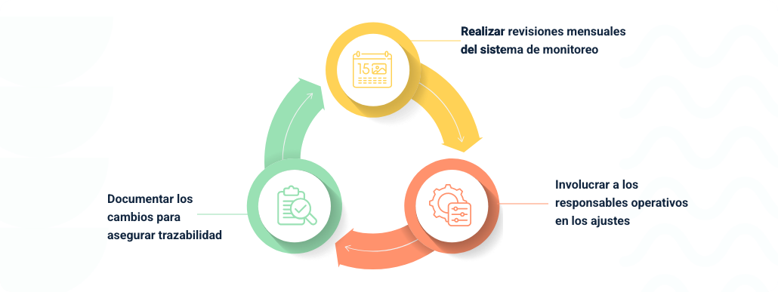
La figura 4 muestra tres buenas prácticas para determinar los posibles ajustes en las revisiones periódicas:
- Realizar revisiones mensuales del sistema de monitoreo.
- Involucrar a los responsables operativos en los ajustes.
- Documentar los cambios para asegurar trazabilidad.
Fuente: SENA, 2025.

Procedimientos
Los procedimientos de monitoreo son el componente operativo que da vida al sistema de seguimiento en mercadeo estratégico, no basta con definir indicadores o herramientas; es necesario establecer cómo se aplican, quién los ejecuta y en qué condiciones.
Estos procedimientos permiten que el monitoreo sea sistemático, replicable y útil para la toma de decisiones, en este capítulo se abordan el concepto y la finalidad de los procedimientos, las etapas que conforman el proceso de supervisión, la importancia de la documentación técnica y la trazabilidad, y las buenas prácticas que facilitan su implementación.

4.1 Concepto
Los procedimientos de monitoreo son el conjunto estructurado de métodos, actividades y pautas operativas que permiten observar, registrar, analizar y evaluar de manera sistemática el desarrollo de las estrategias, acciones y resultados establecidos en un plan de mercadeo. Su propósito es verificar el cumplimiento de los objetivos, detectar desviaciones, generar alertas tempranas y proporcionar información confiable para la toma de decisiones correctivas o de mejora.

4.2 Finalidad
Los procedimientos de monitoreo se definen como secuencias organizadas de pasos que permiten supervisar de manera sistemática las actividades del plan de mercadeo (Kotler & Keller, 2016), su finalidad principal es garantizar que el seguimiento se realice de forma estandarizada, objetiva y útil para la toma de decisiones.
Entre sus características destacan la claridad operativa, la replicabilidad en distintos contextos, la orientación a resultados y la capacidad de adaptación. En empresas como Alpina, los procedimientos para monitorear activaciones de marca incluyen protocolos detallados que permiten verificar la presencia de materiales promocionales, la interacción con el público y el cumplimiento de horarios. Estos pasos están documentados en manuales operativos que aseguran la homogeneidad del proceso en diferentes regiones. Así, los procedimientos no solo controlan, sino que generan información estratégica para ajustar acciones y mejorar el desempeño comercial.
Figura 5. Finalidad de los procedimientos
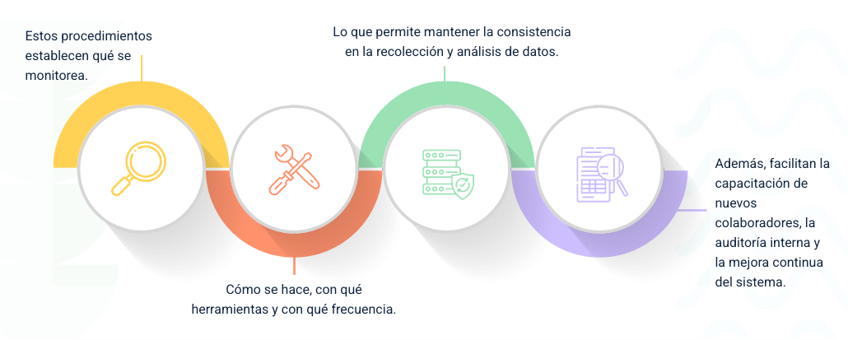
La figura 5 describe de manera completa el por qué son importantes los procedimientos de monitoreo.
Estos procedimientos establecen qué se monitorea, cómo se hace, con qué herramientas y con qué frecuencia, lo que permite mantener la consistencia en la recolección y análisis de datos.
Además, facilitan la capacitación de nuevos colaboradores, la auditoría interna y la mejora continua del sistema.
Fuente: SENA, 2025.

4.3 Etapas
El proceso de supervisión dentro del monitoreo estratégico se compone de cinco etapas fundamentales: planificación, recolección de información, análisis de datos, retroalimentación y ajuste de acciones (Ferrell & Hartline, 2014). Cada etapa cumple una función específica y requiere herramientas, responsables y criterios definidos.
Figura 6. Etapas del proceso de supervisión
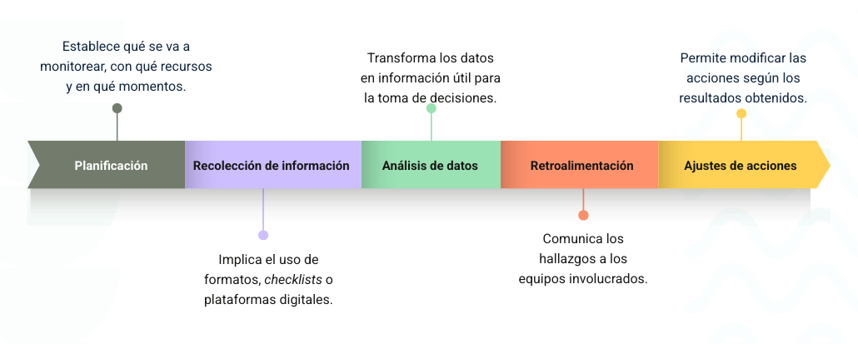
La figura 6 muestra las diferentes etapas de supervisión, en el proceso de monitoreo:
- Planificación: establece qué se va a monitorear, con qué recursos y en qué momentos.
- Recolección de información: Implica el uso de formatos, checklists o plataformas digitales.
- Análisis: transforma los datos en información útil para la toma de decisiones.
- Retroalimentación: comunica los hallazgos a los equipos involucrados
- Ajuste de acciones: permite modificar las acciones según los resultados obtenidos.
Fuente: SENA, 2025.
Estas etapas se caracterizan por su secuencialidad, su enfoque en la mejora continua y su capacidad de adaptación a distintos tipos de actividades. En Grupo Éxito, por ejemplo, el monitoreo de campañas promocionales sigue esta lógica: se planifica el seguimiento, se recolectan datos de ventas y comportamiento del cliente, se analizan los resultados en dashboards, se comparten los hallazgos con los equipos de tienda y se ajustan las estrategias de precios o comunicación, esta estructura permite mantener el control sobre las acciones y mejorar su efectividad en tiempo real.

4.4 Documentación
La documentación técnica es esencial para asegurar la trazabilidad del sistema de monitoreo, esta documentación incluye fichas técnicas, bitácoras de campo, informes de supervisión, matrices de indicadores y protocolos operativos (Lambin & Schuiling, 2012). Su función principal es registrar de manera estructurada las acciones realizadas, los datos recolectados y las decisiones tomadas, permitiendo reconstruir el proceso en cualquier momento. La trazabilidad es clave para la auditoría, la rendición de cuentas y la mejora continua, ya que permite identificar qué se hizo, cuándo, cómo y por qué.

Las características de una buena documentación técnica incluyen precisión, claridad, accesibilidad y actualización constante.
En Davivienda, cada campaña cuenta con una ficha técnica que describe los objetivos, responsables, indicadores, herramientas y procedimientos de monitoreo asociados. Además, se utilizan bitácoras digitales para registrar observaciones en campo, lo que permite comparar la ejecución real con la planeada, esta documentación se almacena en plataformas compartidas que facilitan el acceso y la revisión por parte de diferentes áreas.
Gracias a esta trazabilidad, la empresa puede identificar patrones, corregir desviaciones y tomar decisiones basadas en evidencia.

4.5 Trazabilidad
La implementación de procedimientos de monitoreo requiere no solo claridad técnica, sino también compromiso organizacional y cultura de mejora continua, para una adecuada trazabilidad se requieren de algunas buenas prácticas que incluyen:
Figura 7. Buenas prácticas para la trazabilidad
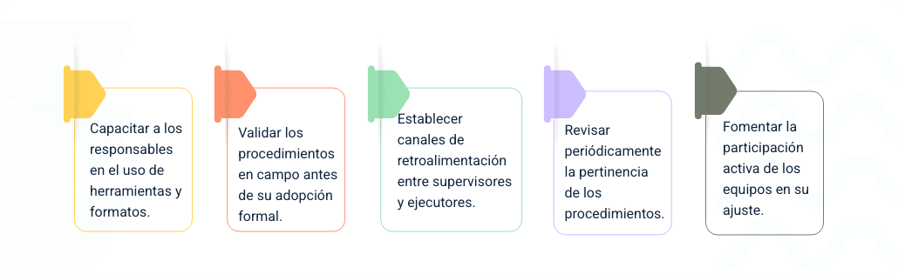
La figura 7 muestra las buenas prácticas para realizar trazabilidad en los procesos de monitoreo:

- Capacitar a los responsables en el uso de herramientas y formatos.
- Validar los procedimientos en campo antes de su adopción formal.
- Establecer canales de retroalimentación entre supervisores y ejecutores.
- Revisar periódicamente la pertinencia de los procedimientos.
- Fomentar la participación activa de los equipos en su ajuste.
Fuente: Ajustado de Kotler & Keller, 2016.
Estas prácticas aseguran que el monitoreo no se convierta en una carga operativa, sino en una herramienta útil y valorada; su implementación exitosa incluye flexibilidad, participación, retroalimentación constante y enfoque en resultados.
Ejemplo empresarial
En Rappi, los procedimientos de monitoreo para campañas de fidelización se diseñan de forma colaborativa entre los equipos de marketing, tecnología y atención al cliente, antes de su implementación, se realizan pruebas piloto, se ajustan los formatos y se capacita a los responsables, además, se promueve la retroalimentación continua mediante reuniones semanales y encuestas internas; esta cultura participativa ha permitido mejorar la calidad del monitoreo, aumentar la adherencia a los procedimientos y generar aprendizajes compartidos.

Herramientas de seguimiento
Las herramientas de seguimiento son el soporte técnico y operativo que permite ejecutar el monitoreo de manera eficiente, precisa y contextualizada, estas herramientas facilitan la recolección de datos, la visualización de indicadores, la documentación de actividades y la toma de decisiones basada en evidencia.
En este capítulo se abordan los tipos de herramientas aplicables al monitoreo, las tecnologías disponibles para el seguimiento comercial y los manuales y formatos que permiten su uso operativo.

5.1 Tipos
Las herramientas de seguimiento pueden clasificarse en cuatro tipos principales según su función: herramientas de recolección, herramientas de visualización, herramientas de análisis y herramientas de documentación (Kotler & Keller, 2016). Cada tipo cumple un rol específico dentro del sistema de monitoreo y se selecciona en función de la actividad a supervisar, el tipo de indicador y el nivel de intervención requerido.
- Las herramientas de recolección permiten capturar datos en campo o en línea.
- Las de visualización organizan la información en formatos comprensibles.
- Las de análisis procesan los datos para generar hallazgos.
- Las de documentación registran las acciones y decisiones tomadas.
En Decathlon, por ejemplo, se utilizan formularios digitales para recolectar datos de experiencia del cliente, dashboards para visualizar KPIs de fidelización, herramientas de análisis predictivo para anticipar comportamientos de compra y bitácoras operativas para documentar las acciones realizadas en tienda, esta combinación permite un monitoreo integral, ágil y alineado con los objetivos comerciales.

5.2 Tecnologías
El avance tecnológico ha ampliado significativamente las posibilidades de seguimiento comercial, ofreciendo soluciones digitales que permiten monitorear en tiempo real, automatizar procesos y generar reportes inteligentes, entre las tecnologías más utilizadas se encuentran los sistemas CRM (Customer Relationship Management), los dashboards interactivos (como Power BI o Tableau), las plataformas de analítica web (como Google Analytics), los sistemas ERP (Enterprise Resource Planning) y las aplicaciones móviles de supervisión para la recolección de datos en campo. Estas tecnologías se caracterizan por su capacidad de integración, su escalabilidad y su enfoque en la eficiencia operativa.
- CRM (Customer Relationship Management): el CRM es una plataforma tecnológica que permite gestionar la relación con los clientes, registrar interacciones, segmentar audiencias y hacer seguimiento al comportamiento de compra. En el contexto del monitoreo comercial, el CRM facilita el análisis de indicadores como tasa de conversión, frecuencia de compra, valor del cliente y efectividad de campañas, Además, permite automatizar procesos de contacto, generar reportes personalizados y tomar decisiones basadas en datos históricos.
Ejemplo: en Bancolombia, el CRM se utiliza para monitorear la respuesta de clientes a campañas de productos financieros, segmentando por perfil y canal de contacto, lo que permite ajustar mensajes y mejorar la tasa de conversión.
- Google Analytics: Google Analytics es una herramienta gratuita que permite analizar el comportamiento de los usuarios en sitios web y aplicaciones, ofrece métricas como número de visitas, duración de sesión, tasa de rebote, páginas más vistas y conversiones. En el sistema de monitoreo, esta herramienta es clave para evaluar el impacto de campañas digitales, identificar puntos de fuga y optimizar la experiencia del usuario.
Ejemplo: en Falabella, se utiliza Google Analytics para monitorear el tráfico generado por campañas en redes sociales, evaluando qué productos atraen más visitas y qué páginas tienen mayor tasa de abandono, lo que orienta ajustes en diseño y contenido.
- Dashboards personalizados: los dashboards son paneles interactivos que permiten visualizar indicadores clave de desempeño (KPIs) en tiempo real; herramientas como Power BI y Tableau integran datos de múltiples fuentes (CRM, ERP, formularios, redes sociales) y los presentan de forma gráfica, facilitando el análisis comparativo, la detección de tendencias y la toma de decisiones, son especialmente útiles para gerencias y equipos estratégicos.
Ejemplo: en Grupo Nutresa, se utilizan dashboards en Power BI para monitorear el desempeño de campañas por canal, región y segmento, permitiendo identificar rápidamente qué acciones generan mayor retorno y cuáles requieren ajustes.

5.3 Manuales
Para que las herramientas de seguimiento sean efectivas, es necesario acompañarlas de manuales y formatos que orienten su uso operativo, los manuales explican paso a paso cómo utilizar cada herramienta, qué datos registrar, cómo interpretar los resultados y cómo reportarlos. Los formatos, por su parte, estandarizan la recolección de información, facilitando la comparación entre actividades, periodos o regiones, estos recursos deben ser claros, accesibles y adaptables a distintos niveles de experiencia y contexto organizacional.
Los manuales y formatos no solo facilitan la operación, sino que fortalecen la cultura de seguimiento y mejora continua (Lambin & Schuiling, 2012).
- Recursos operativos para el uso de herramientas de seguimiento
Recurso operativo | Descripción | Importancia en el monitoreo
Manuales de uso por herramienta. | Documentos que explican paso a paso cómo utilizar cada herramienta de seguimiento. | Garantizan el uso correcto, reducen errores y facilitan la capacitación de nuevos responsables.
Formatos de recolección de datos. | Plantillas estructuradas para registrar información en campo o en línea. | Permiten estandarizar la captura de datos y asegurar la trazabilidad del proceso.
Guías de interpretación de indicadores. | Documentos que explican cómo leer, analizar y contextualizar los KPIs. | Facilitan la toma de decisiones basada en evidencia y evitan interpretaciones erróneas.
Protocolos de reporte y retroalimentación. | Procedimientos que definen cómo se comunican los resultados y se generan ajustes. | Promueven la mejora continua, la transparencia y la articulación entre equipos.
Plantillas de evaluación de actividades. | Herramientas para valorar el cumplimiento, calidad y resultados de las acciones. | Ayudan a identificar desviaciones, validar logros y ajustar estrategias operativas.
Fuente: SENA, 2025.

Indicadores de seguimiento
Los indicadores de seguimiento son el instrumento clave para evaluar el progreso de las acciones de mercadeo, permiten transformar datos en información útil, visibilizar resultados, identificar desviaciones y tomar decisiones estratégicas.
Este capítulo aborda el concepto y las características de los indicadores de seguimiento, los tipos más utilizados en el monitoreo comercial y el proceso para diseñarlos, validarlos y aplicarlos de forma efectiva. A través de ejemplos empresariales y recursos prácticos, se busca que el aprendiz comprenda cómo construir indicadores pertinentes, medibles y alineados con los objetivos del plan de mercadeo.

6.1 Concepto
Los indicadores de seguimiento son medidas cuantitativas o cualitativas que permiten evaluar de manera continua el progreso, desempeño y efectividad de las acciones establecidas en un plan de mercadeo estratégico. Su función principal es traducir los objetivos del plan en variables observables y medibles, proporcionando información objetiva para el monitoreo y la toma de decisiones.
En el ámbito del marketing, los indicadores de seguimiento pueden enfocarse en diferentes dimensiones del desempeño, tales como:
- Indicadores comerciales: volumen de ventas, participación de mercado, rentabilidad, rotación de inventarios.
- Indicadores de cliente: nivel de satisfacción, retención, fidelización, valor del cliente (CLV).

- Indicadores de comunicación y promoción: alcance de campañas, tasa de conversión, costo por adquisición, retorno sobre la inversión publicitaria (ROAS).
- Indicadores digitales: tráfico web, interacciones, engagement, crecimiento en redes sociales, leads generados.

6.2 Características
Los indicadores de seguimiento se definen como métricas específicas que permiten observar, medir y evaluar el comportamiento de una acción o proceso en relación con un objetivo establecido (Kotler & Keller, 2016). En el contexto del monitoreo de planes de mercadeo, estos indicadores permiten verificar si las actividades se están ejecutando correctamente, si están generando los resultados esperados y si requieren ajustes, su función es convertir la información operativa en evidencia estratégica para la toma de decisiones.
Figura 8. Principales caractrísticas de un buen indicador de seguimiento
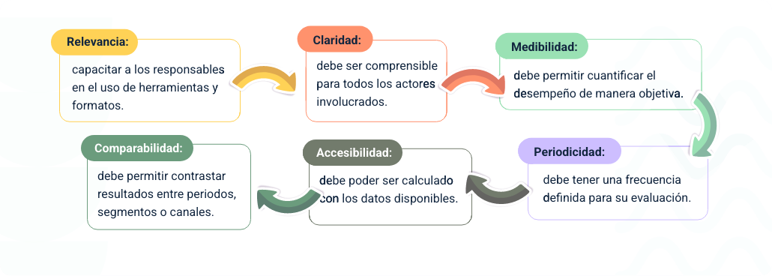
La figura 8 enseña las principales características que debe tener un buen indicador de seguimiento:
- Relevancia: debe estar directamente relacionado con el objetivo que se quiere evaluar.
- Claridad: debe ser comprensible para todos los actores involucrados.
- Medibilidad: debe permitir cuantificar el desempeño de manera objetiva.
- Periodicidad: debe tener una frecuencia definida para su evaluación.
- Accesibilidad: debe poder ser calculado con los datos disponibles.
- Comparabilidad: debe permitir contrastar resultados entre periodos, segmentos o canales.
Fuente: SENA, 2025.

6.3 Tipos
Los indicadores de seguimiento pueden clasificarse en distintos tipos según el aspecto que evalúan, de acuerdo con Ferrell y Hartline (2014), los más comunes en mercadeo estratégico son:
Tipos de indicadores de seguimiento y su aplicación
- De actividad: miden el cumplimiento de tareas operativas (ej. número de visitas, entregas realizadas).
- De resultado: evalúan el impacto de las acciones (ej. ventas generadas, participación de mercado).
- De eficiencia: relacionan recursos utilizados con resultados obtenidos (ej. ROI, costo por adquisición).
- De percepción: miden la experiencia o satisfacción del cliente (ej. NPS, nivel de recomendación).
- De mejora: identifican oportunidades de ajuste (ej. desviación vs. meta, tasa de error).
Fuente: Adaptado de Ferrell & Hartline (2014).
Cada tipo de indicador cumple una función específica dentro del sistema de monitoreo; por ejemplo, en PepsiCo, los indicadores de actividad permiten verificar la ejecución de activaciones en punto de venta, mientras que los indicadores de eficiencia permiten evaluar el retorno de inversión de las campañas, los indicadores de percepción, por su parte, se utilizan para ajustar el mensaje y mejorar la experiencia del cliente.

6.4 Proceso de diseño y aplicación
Diseñar indicadores de seguimiento requiere un proceso estructurado que garantice su pertinencia, utilidad y coherencia con los objetivos del plan, este proceso incluye tres fases: diseño, validación y aplicación.
Figura 9. Fases diseño de indicadores
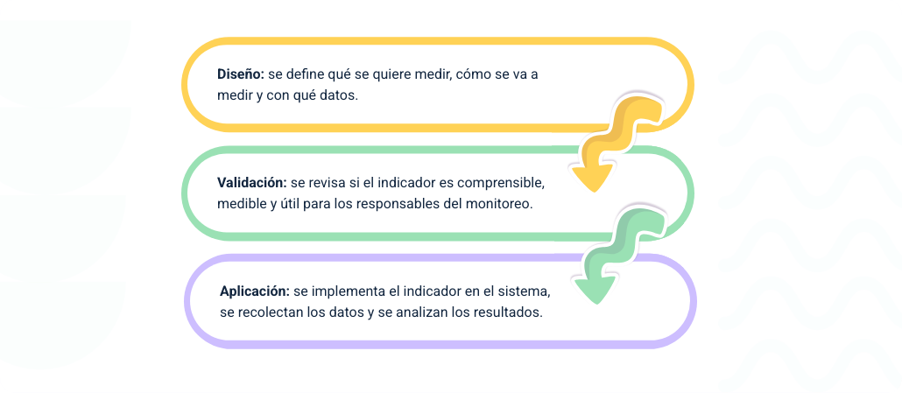
Fuente: SENA, 2025.
La figura muestra las diferentes fases para el diseño de indicadores:
- Diseño: se define qué se quiere medir, cómo se va a medir y con qué datos.
- Validación: se revisa si el indicador es comprensible, medible y útil para los responsables del monitoreo.
- Aplicación: se implementa el indicador en el sistema, se recolectan los datos y se analizan los resultados.
Fuente: SENA, 2025.
Las características de un buen proceso de diseño incluyen participación de los equipos involucrados, revisión técnica de las fórmulas, prueba piloto en campo y ajuste según retroalimentación. En Sura, por ejemplo, el diseño de indicadores para campañas de educación financiera incluyó talleres con los equipos de mercadeo, pruebas de medición en plataformas digitales y ajustes según los resultados obtenidos, este enfoque colaborativo permitió construir indicadores más precisos y útiles para el seguimiento.

Conciliación del sistema de monitoreo
La conciliación y el ajuste del sistema de monitoreo son procesos clave para garantizar que los indicadores, fuentes de información y mecanismos de evaluación estén alineados con los objetivos estratégicos del plan de mercadeo. Este capítulo aborda los criterios para seleccionar componentes coherentes, identificar inconsistencias y oportunidades de mejora, y validar el sistema como herramienta de gestión.

7.1 Criterios de selección
La coherencia entre los componentes del sistema de monitoreo implica que los indicadores, fuentes de datos, responsables y frecuencias estén articulados con los objetivos estratégicos del plan, para lograrlo, se deben aplicar criterios de selección que garanticen pertinencia, complementariedad y trazabilidad. Según Kaplan y Norton (2008), un sistema de monitoreo efectivo debe reflejar la lógica del plan estratégico, conectar los indicadores con los resultados esperados y facilitar la retroalimentación continua.
Los principales criterios de selección incluyen:
- Pertinencia estratégica: el componente debe estar vinculado a un objetivo clave.
- Viabilidad operativa: debe poder ser implementado con los recursos disponibles.
- Complementariedad: debe aportar información que complemente otros indicadores.
- Trazabilidad: debe permitir seguir el flujo de información desde la fuente hasta la decisión.
En Grupo Éxito, por ejemplo, se seleccionan indicadores que conectan el comportamiento del consumidor con las metas de rentabilidad, utilizando fuentes como CRM, encuestas y reportes de ventas, esta coherencia permite tomar decisiones informadas y ajustar las tácticas de forma ágil.

7.2 Inconsistencias – coherencia
Durante la implementación del sistema de monitoreo, es común encontrar inconsistencias entre los indicadores, las fuentes de información o los resultados obtenidos, estas inconsistencias pueden deberse a errores de diseño, falta de datos, duplicidad de métricas o desalineación con los objetivos, identificarlas oportunamente permite realizar ajustes que mejoran la precisión y utilidad del sistema.
Las principales inconsistencias incluyen:
- Indicadores duplicados o contradictorios.
- Fuentes de datos no confiables o desactualizadas.
- Frecuencias de medición incompatibles.
- Desalineación entre resultados y metas.
En Bancolombia, por ejemplo, se identificó que algunos indicadores de experiencia del cliente no reflejaban el comportamiento real en canales digitales, esto llevó a ajustar las métricas, incorporar nuevas fuentes como analítica web y redefinir los objetivos de satisfacción, el resultado fue un sistema más preciso y útil para la toma de decisiones.

- Ejemplos de inconsistencias y ajustes en sistemas de monitoreo
Inconsistencias | Ajustes en sistemas de monitoreo
Indicador duplicado. | Se elimina o fusiona con otro indicador.
Fuente de datos débil. | Se reemplaza por una fuente más confiable.
Frecuencia no alineada. | Se ajusta la periodicidad de medición.
Meta desactualizada. | Se redefine según contexto estratégico.
Fuente: SENA, 2025.

7.3 Ajustes
Para ajustar el sistema de monitoreo, se debe realizar su validación, la cual consiste en verificar que todos sus componentes estén alineados con los objetivos estratégicos del plan de mercadeo, este proceso implica revisar la lógica del sistema, contrastar los resultados obtenidos con las metas definidas y asegurar que la información generada sea útil para la toma de decisiones. Según Mintzberg et al. (2005), un sistema validado debe permitir aprender del entorno, ajustar las acciones y anticipar escenarios futuros.

Figura 10. Pasos para validar el sistema
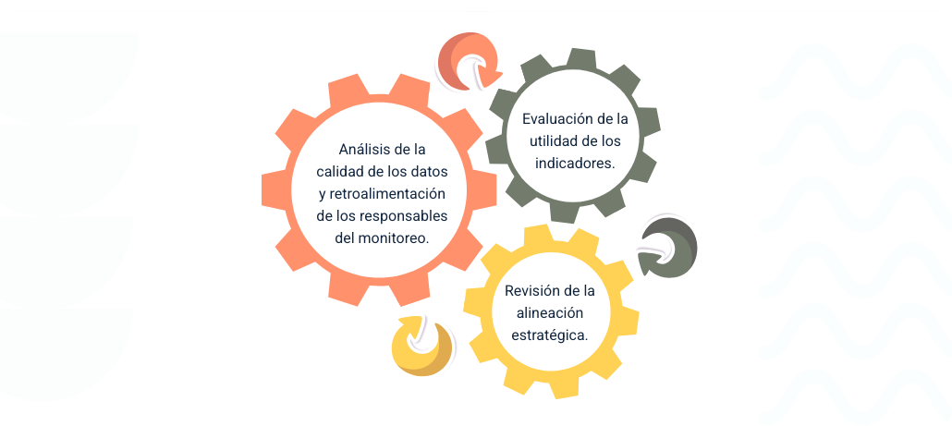
La figura 10 presenta cuatro pasos para validar un sistema de monitoreo, el cual deben estar alineados con los objetivos estratégicos del plan de mercadeo.
- Revisión de la alineación estratégica.
- Evaluación de la utilidad de los indicadores.
- Análisis de la calidad de los datos.
- Y retroalimentación de los responsables del monitoreo.
Fuente: SENA, 2025.
En Alpina, se realiza una validación semestral del sistema de monitoreo, en la que se revisan los indicadores clave, se contrastan con los resultados del mercado y se ajustan según las prioridades estratégicas, este proceso garantiza que el sistema siga siendo relevante y funcional en contextos cambiantes.
Para un acorde proceso de validación del sistema de monitoreo se deberían formular preguntas para los temas relevantes:

- Alineación estratégica: ¿Refleja los objetivos del plan?
- Utilidad de indicadores: ¿Facilita la toma de decisiones?
- Calidad de datos: ¿Son confiables y actualizados?
- Retroalimentación interna: ¿Los responsables lo consideran útil?
Reflexión final
“Más allá de los indicadores, está el impacto. Más allá del monitoreo, está el propósito. Que cada acción estratégica sea también una expresión de servicio y gratitud.”
Para profundizar en estas prácticas y escuchar experiencias reales de narradores digitales, se invita al aprendiz a escuchar el podcast complementario que acompaña este capítulo, donde se explora el proceso de hacer as conciliacines y mejoras en el sistema de monitoreo estrategico.
Transcripción del podcast: Ajustando el rumbo: conciliación y mejora en sistemas de monitoreo estratégico.
¡Hola a todos y bienvenidos a este nuevo episodio sobre marketing estratégico! Hoy hablaremos de un tema que puede sonar técnico, pero es absolutamente vital: la conciliación y el ajuste del sistema de monitoreo.
¿Está realmente alineado tu sistema con los objetivos del plan de mercadeo? ¿Qué hacer cuando los indicadores no cuadran o los datos no reflejan la realidad?
Para esto me acompañan dos voces expertas: Claudia, rigurosa y metódica, y Nico, espontáneo y lleno de ejemplos. ¡Bienvenidos!
Gracias por la invitación. Este tema exige precisión y criterio técnico. Me alegra poder aportar desde la experiencia.
¡Gracias, anfitrión! Yo vengo con ejemplos, metáforas y alguna que otra carcajada. ¡Vamos a ajustar ese sistema sin perder el humor!
Empecemos por lo esencial: ¿cómo se seleccionan los componentes que realmente aportan al monitoreo estratégico?
Primero, se parte del objetivo estratégico. Cada componente debe tener trazabilidad directa con una meta del plan. Por ejemplo, si el objetivo es aumentar la fidelización, el componente debe incluir indicadores de recompra, satisfacción y permanencia. No se trata de acumular datos, sino de elegir los que generan valor.
Totalmente, Claudia. Aunque yo lo explico así: es como armar una receta. Si tu meta es hacer pizza, no metes ingredientes de torta. En una campaña de posicionamiento, por ejemplo, no sirve medir solo ventas. Hay que incluir visibilidad, recordación de marca, tráfico web. ¡Coherencia es no mezclar peras con manzanas¡
Ahora hablemos de lo incómodo pero necesario: ¿cómo identificar inconsistencias en el sistema de monitoreo?
¡Uy, aquí hay tela para cortar! Una vez me tocó revisar un plan donde el KPI era “alcance en redes”, pero la fuente de datos era una encuesta telefónica. ¡Inconsistencia total! Hay que cruzar lo que se mide con cómo se mide. Y ojo: si el indicador no se mueve, no siempre es culpa del equipo… a veces está mal diseñado.
Exacto. Las inconsistencias suelen surgir por falta de alineación entre indicadores, fuentes y frecuencia de medición. Un ejemplo típico: medir satisfacción del cliente cada seis meses en una campaña que dura tres. El sistema debe permitir ajustes oportunos. Por eso, recomiendo auditorías internas periódicas y revisión cruzada entre áreas.
Ahora hablemos de algo que suele pasar desapercibido: ¿cómo garantizar que las fuentes de información realmente soporten los indicadores?
Una vez vi un plan que medía “engagement” con datos de ventas. ¡Nada que ver! Si el indicador es emocional, la fuente debe ser cualitativa: encuestas, comentarios, redes. Si es numérico, entonces sí: CRM, analítica web, etc.
Exacto. La coherencia se valida cruzando el tipo de indicador con la naturaleza de la fuente. Un KPI de conversión no puede depender de entrevistas. Hay que definir criterios de confiabilidad, periodicidad y pertinencia
¿Y qué pasa con la frecuencia? ¿Cómo saber si estamos monitoreando demasiado… o muy poco?
La frecuencia depende del tipo de acción. En campañas digitales, el monitoreo puede ser diario. En posicionamiento de marca, mensual. Lo importante es que la información llegue a tiempo para tomar decisiones.
¡Tal cual! Es como revisar el clima antes de salir. Si lo haces después de mojarte, ya no sirve. En una campaña de lanzamiento, por ejemplo, monitorear semanalmente permitió ajustar el mensaje antes de perder presupuesto.
Finalmente, ¿cómo se valida que el sistema de monitoreo realmente funciona como herramienta de gestión?
La validación implica verificar que el sistema genera información útil, confiable y accionable. Se hace mediante pruebas piloto, revisión de resultados históricos y retroalimentación de los responsables. Si el sistema permite tomar decisiones, anticipar riesgos y ajustar estrategias, entonces está cumpliendo su función.
Yo lo resumo así: si el sistema no te ayuda a decidir, es solo decoración. En una empresa de alimentos, por ejemplo, validamos el sistema cuando logramos reducir devoluciones gracias a un indicador de temperatura en transporte. ¡Eso es gestión! No basta con tener datos, hay que convertirlos en decisiones.
Gracias, Claudia y Nico, por este recorrido tan claro y dinámico. Hoy aprendimos que la conciliación y el ajuste no son solo correcciones técnicas, sino oportunidades para fortalecer la estrategia.
A ti, aprendiz, te invitamos a revisar tu sistema de monitoreo con lupa, criterio y creatividad. ¡Nos escuchamos en el próximo episodio!
Gracias por el espacio. Recuerden: un sistema bien ajustado es garantía de decisiones acertadas.
¡Y si no ajustas, el sistema se convierte en adorno! ¡Nos vemos, gente estratégica!

Síntesis
A lo largo del componente, el aprendiz desarrolla competencias para diseñar sistemas de monitoreo que respondan a las necesidades del plan de mercadeo, se abordan los fundamentos conceptuales, la estructura operativa y la articulación con modelos estratégicos, permitiendo construir sistemas coherentes, medibles y adaptables, el enfoque está centrado en la utilidad práctica del monitoreo como herramienta de evaluación y ajuste.
El monitoreo se presenta como un proceso dinámico que requiere revisión constante, participación activa y alineación con los objetivos organizacionales, al finalizar, el aprendiz estará en capacidad de implementar sistemas de seguimiento efectivos, generar información estratégica y contribuir a la toma de decisiones en entornos comerciales diversos.
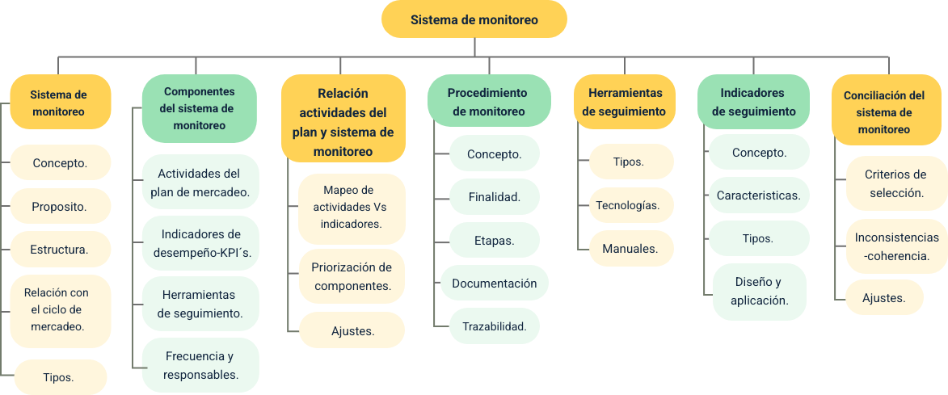

Glosario
Actividades del plan: acciones específicas definidas en el plan de mercadeo para alcanzar objetivos.
Coherencia: relación lógica y estratégica entre los componentes del sistema de monitoreo.
Frecuencia: periodicidad con la que se realiza el seguimiento de indicadores o actividades.
Herramientas de seguimiento: instrumentos técnicos que permiten recolectar, visualizar y analizar datos.
Indicador de desempeño: métrica que evalúa el cumplimiento de una actividad frente a un objetivo.
KPIs: sigla de Key Performance Indicator, indicador clave de rendimiento.
Mapeo: proceso de vinculación entre actividades del plan y sus indicadores asociados.
Monitoreo: proceso sistemático de observación y evaluación de acciones comerciales.
Procedimiento: secuencia organizada de pasos para ejecutar el monitoreo de forma estandarizada.
Trazabilidad: capacidad de seguir el registro de acciones, datos y decisiones en el sistema.

Material complementario
Tema | Referencia APA del material | Tipo | Enlace
Análisis de marketing digital | Brand24. (2024). Las 19 mejores herramientas de análisis de marketing digital. | Artículo | https://brand24.com/blog/es/herramientas-de-analisis-de-marketing/
Herramientas de marketing | Makosiewicz, M. (2024). 12 herramientas de marketing analytics esenciales para 2025. Ahrefs. | Artículo | https://ahrefs.com/blog/es/herramientas-marketing-analytics/
Seguimiento y control del plan de marketing | Mutatio. (2024). Seguimiento y control del plan de marketing: métodos y herramientas. | Artículo | https://mutatio.es/publicaciones/seguimiento-y-control-del-plan-de-marketing-14965/

Referencias bibliográficas
ND Marketing Digital. (s.f.). Guía completa para evaluar y monitorear un plan de marketing de manera efectiva.
https://ndmarketingdigital.com/como-evaluar-y-monitorear-un-plan-de-marketing/
Piano Marketing. (2018). Control y seguimiento de un plan de marketing.
https://www.pianomarketing.es/control-seguimiento-plan-marketing/
Sánchez Noguera, J. (2024). Informe gerencial sobre monitoreo de estrategias de mercadeo. Servicio Nacional de Aprendizaje – SENA.
https://www.studocu.com/co/document/servicio-nacional-de-aprendizaje/tecnologo-gestion-de-mercados/informe-gerencial-sobre-monitoreo-de-estrategias/105929278
Virtual Mailer. (s.f.). Ejemplo de monitoreo y control del plan de marketing.
https://virtualmailer.com.ar/ejemplo-de-monitoreo-y-control-del-plan-de-marketing/

Créditos
Nombre | Cargo | Centro de Formación y Regional
Milady Tatiana Villamil Castellanos | Responsable del Ecosistema de Recursos Educativos Digitales (RED) | Dirección General
Miguel de Jesús Paredes Maestre | Responsable de la línea de producción | Centro de Comercio y Servicios - Regional Atlántico
Nicolás Cruz Ríos | Experto temático | Centro de Comercio y Servicios - Regional Atlántico
Jair Enrique Coll Gallardo | Evaluador instruccional | Centro de Comercio y Servicios -Regional Atlántico
Carmen Alicia Martínez Torres | Diseñadora web | Centro de Comercio y Servicios -Regional Atlántico
Alexander Donado Molinares | Desarrollador full stack | Centro de Comercio y Servicios - Regional Atlántico
Alexander Rafael Acosta Bedoya | Animador y productor audiovisual | Centro de Comercio y Servicios - Regional Atlántico
María Fernanda Morales Angulo | Evaluador de contenidos inclusivos y accesibles | Centro de Comercio y Servicios - Regional Atlántico
Luz Karime Amaya Cabra | Evaluador de contenidos inclusivos y accesibles | Centro de Comercio y Servicios - Regional Atlántico
Jonathan Adié Villafañe | Validador y vinculador de recursos digitales | Centro de Comercio y Servicios - Regional Atlántico
Jairo Luis Valencia Ebratt | Validador y vinculador de recursos digitales | Centro de Comercio y Servicios - Regional Atlántico

